Московский государственный технический университет

им. Н. Э. Баумана

**Отчет**

**по лабораторной работе №1**

Выполнил:

Студент группы ИУ5-35Б

Богданова В.В.

Проверил:

Преподаватель

Гапанюк Ю.Е.

2020г.

**1). Описание задания**

Разработать программу для решения биквадратного уравнения.

1. Программа должна быть разработана в виде консольного приложения на языке C#.
2. Программа осуществляет ввод с клавиатуры коэффициентов А, В, С, вычисляет дискриминант и корни уравнения (в зависимости от дискриминанта).
3. Если коэффициент А, В, С введен некорректно, то необходимо проигнорировать некорректное значение и ввести коэффициент повторно.
4. Первой строкой программа выводит ФИО разработчика и номер группы.
5. Корни уравнения выводятся зеленым цветом. Если корней нет, то сообщение выводится красным цветом.
6. ДОПОЛНИТЕЛЬНОЕ ТРЕБОВАНИЕ. Коэффициенты А, В, С задаются в виде параметров командной строки. Если они не указаны, то вводятся с клавиатуры в соответствии с пунктом 2. Проверка из пункта 3 в этом случае производится для параметров командной строки без повторного ввода с клавиатуры.

**2). Диаграмма классов**

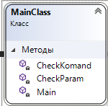

**3). Текст программы**

using System;

using System.Collections.Generic;

using System.Linq;

using System.Text;

using System.Threading.Tasks;

namespace _1лабасишарп

{

class MainClass

{

static bool CheckParam(ref double a,ref double b,ref double c)

{

Console.WriteLine("Пожалйста, введите 3 аргумента.");

bool correct = true;

for (int i = 0; i < 3; i++)

{

string str = Console.ReadLine();

if (i == 0)

{

correct = Double.TryParse(str, out a);

if (a == 0)

{

Console.WriteLine("Эта переменная не может быть равна 0, попробуйте еще раз");

return true;

}

}

else if (i == 1)

{

if (correct)

correct = Double.TryParse(str, out b);

}

else

{

if (correct)

correct = Double.TryParse(str, out c);

}

}

if (!correct)

{

Console.WriteLine("Вы ввели некорректные аргументы. \nПожалуйста, введите числа.");

return true;

}

return false;

}

static bool CheckKomand(ref double a, ref double b, ref double c,string[] str)

{

bool correct = true;

correct = Double.TryParse(str[0], out a);

if (a == 0)

{

Console.WriteLine("Эта переменная не может быть равна 0, попробуйте еще раз");

return true;

}

if (correct)

correct = Double.TryParse(str[1], out b);

if (correct)

correct = Double.TryParse(str[2], out c);

if (!correct)

{

Console.WriteLine("Вы ввели некорректные аргументы. \nПожалуйста, введите числа.");

return true;

}

return false;

}

static int Main(string[] args)

{

Console.WriteLine("Сделано Богдановой Валерией, Иу5-35Б ");

double a = 0, b = 0, c = 0;

if (args.Length == 0)

{

bool boo;

do

boo = CheckParam(ref a, ref b, ref c);

while (boo);

}

else

{

bool boo = CheckKomand(ref a, ref b, ref c,args);

if (boo)

{

do

boo = CheckParam(ref a, ref b, ref c);

while (boo);

}

}

double D = b * b - 4 * a * c;

double t1 = (-b + Math.Sqrt(D)) / 2 / a;

double t2 = (-b - Math.Sqrt(D)) / 2 / a;

double x1 = Math.Sqrt((-b + Math.Sqrt(D)) / 2 / a);

double x3 = Math.Sqrt((-b - Math.Sqrt(D)) / 2 / a);

double x2 = -Math.Sqrt((-b + Math.Sqrt(D)) / 2 / a);

double x4 = -Math.Sqrt((-b - Math.Sqrt(D)) / 2 / a);

if (D < 0 | ((t1<0)&&(t2<0)))

{

Console.ForegroundColor = ConsoleColor.Red;

Console.WriteLine("Корней нет");

}

Console.ForegroundColor = ConsoleColor.Green;

if (t1 >= 0) {

Console.WriteLine("x1={0}", x1);

Console.WriteLine("x2={0}", x2);

}

if ((x1 != x3) && (x2 != x4))

{

if (t2 >= 0)

{

Console.WriteLine("x3={0}", x3);

Console.WriteLine("x4={0}", x4);

}

}

Console.ResetColor();

return 0;

}

}

}

**4). Примеры выполнения**

Ввод с помощью консоли:

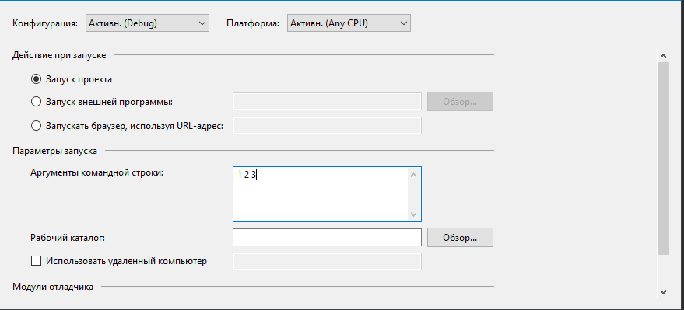

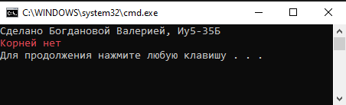

Ввод с помощью консоли:

